# MỤC LỤC

MỤC LỤC 1

MỞ ĐẦU 1

CHƯƠNG 1 GIỚI THIỆU VỀ ĐỀ TÀI 3

1.1 Tổng quan về đề tài 3

1.2 Giới thiệu về Loopback 4 framework và ReactJS 4

CHƯƠNG 2 XÂY DỰNG CRUD API DATA 6

2.1 Sử dụng Loopback 4 6

2.1.1 Cài đặt Loopback 4 6

2.1.2 Tạo ứng dụng đầu tiên 6

2.1.3 Thiết lập project 7

2.2 Giao diện explorer của API 10

2.3 Thực hành post và get API 10

2.3.1 Post API 10

2.3.2 Get 12

2.3.3 Delete 13

CHƯƠNG 3 KẾT LUẬN 14

# DANH MỤC HÌNH VẼ

Hình 1.1 Web API 3

Hình 1.2 CRUD API 4

Hình 1.3 Loopback4 4

Hình 1.4 ReactJS 5

Hình 2.1 Cài đặt Loopback 4 6

Hình 2.2 Ứng dụng đầu tiên 6

Hình 2.3 Tạo Model 7

Hình 2.4 Tạo các trường theo yêu cầu 7

Hình 2.5 Tạo datasource 7

Hình 2.6 Thông tin config Sql server 8

Hình 2.7 Tạo repository 8

Hình 2.8 Tạo controller 8

Hình 2.9 Các phương thức trong Controller 9

Hình 2.10 Giao diện explorer của API 10

Hình 2.11 Nhập thông tin sinh viên 10

Hình 2.12 Dữ liệu trả về sau khi tạo thành công sinh viên 11

Hình 2.13 Get count sinh viên 12

Hình 2.14 Get id sinh viên 12

Hình 2.15 Delete sinh viên 13

# MỞ ĐẦU

1. **Tổng quan về ứng dụng web**

Ứng dụng web là chương trình máy tính sử dụng trình duyệt web và công nghệ web để thực hiện các tác vụ qua Internet.

Hàng triệu doanh nghiệp sử dụng Internet như một kênh truyền thông giúp tiết kiệm chi phí. Nó cho phép doanh nghiệp trao đổi thông tin với thị trường mục tiêu của mình và thực hiện các giao dịch một cách nhanh chóng, an toàn. Tuy nhiên, các hoạt động này chỉ trở nên hiệu quả khi doanh nghiệp có thể nắm bắt và lưu trữ tất cả các dữ liệu cần thiết và có phương tiện xử lý toàn bộ các thông tin này, sau đó tiến hành trình bày kết quả cho người dùng.

1. **Tính cấp thiết, ý nghĩa khoa học và thực tiễn của đề tài**

Các ứng dụng web chạy trên nhiều nền tảng bất kể hệ điều hành hay thiết bị, miễn là trình duyệt tương thích.

Tất cả người dùng đều được truy cập cùng một phiên bản, điều này giúp loại bỏ mọi sự cố tương thích.

Chúng không được cài đặt trên ổ cứng, do đó loại bỏ được các hạn chế về không gian.

Chúng giảm chi phí cho cả doanh nghiệp và người dùng cuối, lý do: doanh nghiệp không cần sự support và bảo trì cho các web application này, chưa kể chúng cũng ko đòi hỏi yêu cầu cao ở máy tính người dùng cuối để có thể thực thi.

# GIỚI THIỆU VỀ ĐỀ TÀI

## Tổng quan về đề tài

Tên đề tài: Sử dụng Loopback 4 framework, React JS hoặc node JS, Cơ sở dữ liệu monogdb hoặc postgres hoặc msSQL, MySQL khởi tạo ứng dụng MicroServices quản lý sản phẩm.

Mục tiêu: Xây dựng được CRUD API bằng Loopback4 và Web – UI bằng ReactJs quản lý sách. Gọi thành công dữ liệu từ CRUD API về Web – UI, lưu trữ trên SQL Server.

API là gì? API (Application Programming Interface) là một tập các quy tắc và cơ chế mà theo đó, một ứng dụng hay một thành phần sẽ tương tác với một ứng dụng hay thành phần khác. API có thể trả về dữ liệu mà bạn cần cho ứng dụng của mình ở những kiểu dữ liệu phổ biến như JSON hay XML.

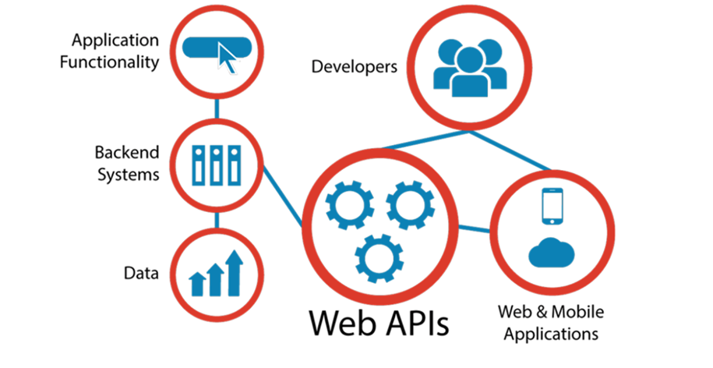

Hình 1.1 Web API

CRUD API là gì? Là một API có chức năng tạo (Create), đọc (Read) thêm (Update), xoá (Delete) dữ liệu

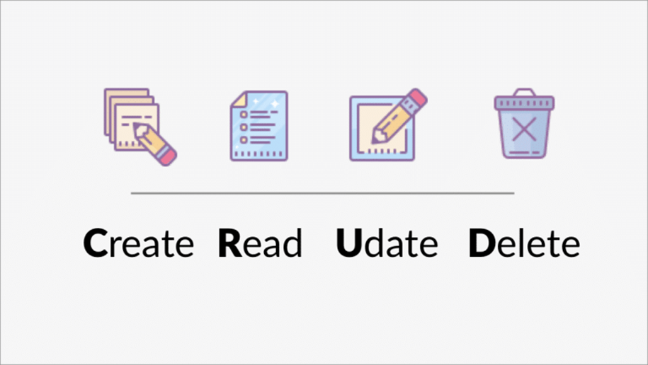

Hình 1.2 CRUD API

## Giới thiệu về Loopback 4 framework và ReactJS

LoopBack là framework mã nguồn mở, sử dụng ngôn ngữ TypeScript dự trên ExpressJS chạy trong môi trường NodeJS. Dùng để thiết kế rest API, CRUD API.

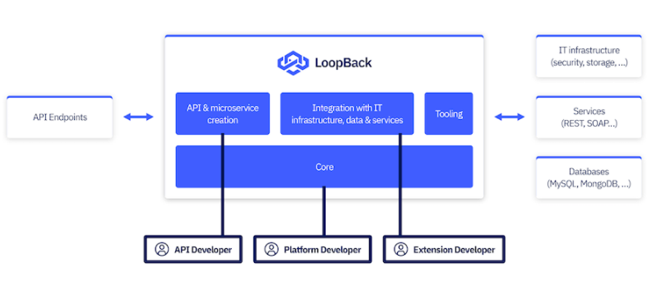

Hình 1.3 Loopback4

React là thư viện JavaScript phổ biến nhất để xây dựng giao diện người dùng (UI). Nó cho tốc độ phản hồi tuyệt vời khi user nhập liệu bằng cách sử dụng phương pháp mới để render trang web.

Components của công cụ này được phát triển bởi Facebook. Nó được ra mắt như một công cụ JavaScript mã nguồn mở vào năm 2013. Hiện tại, nó đã đi trước các đối thủ chính như Angular và Bootstrap, hai thư viện JavaScript bán chạy nhất thời bấy giờ.



Hình 1.4 ReactJS

# XÂY DỰNG CRUD API DATA

## Sử dụng Loopback 4

### Cài đặt Loopback 4

LoopBack 4 CLI là một giao diện dòng lệnh hỗ trợ một dự án hoặc một phần mở rộng bằng cách tạo ra mã cơ bản. CLI cung cấp cách nhanh nhất để bắt đầu với dự án LoopBack 4 tuân thủ các phương pháp hay nhất.

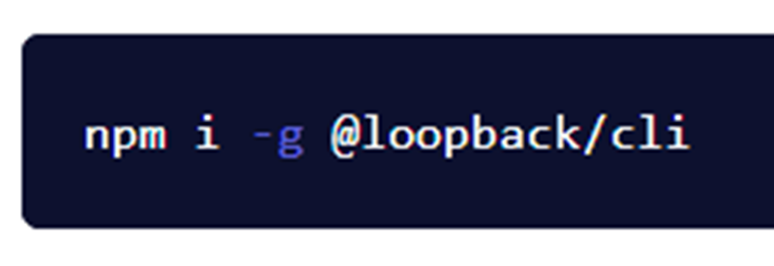

Hình 2.1 Cài đặt Loopback 4

### Tạo ứng dụng đầu tiên

Gõ lệnh lb4 app để tạo project sau đó đặt tên cho project và các thuộc tính.

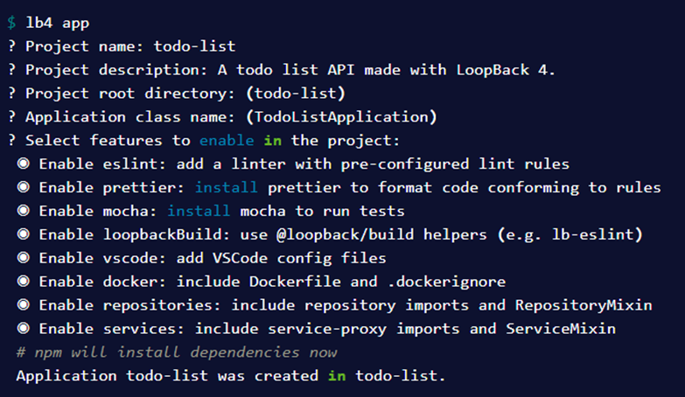

Hình 2.2 Ứng dụng đầu tiên

### Thiết lập project

#### Cài đặt model cho project:

Dùng câu lệnh lb4 model để tạo model cho project

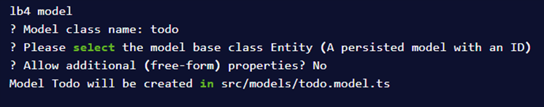

Hình 2.3 Tạo Model

Cài đặt các trường mong muốn cho Api của bạn

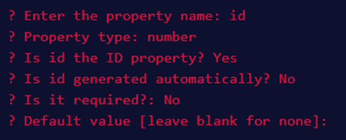

Hình 2.4 Tạo các trường theo yêu cầu

#### Cài đặt datasource

Dùng câu lệnh lb4 datasource để tạo database lưu trữ dữ liệu

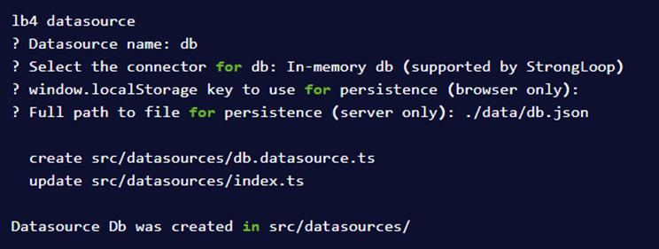

Hình 2.5 Tạo datasource

ở đây chúng ta sẽ chọn database sql server

Hình 2.6 Thông tin config Sql server

#### Cài đặt repository

Dùng câu lệnh lb4 repository để tạo repository. Ở đây chúng ta chọn database vừa mới tạo ra ở bước 2

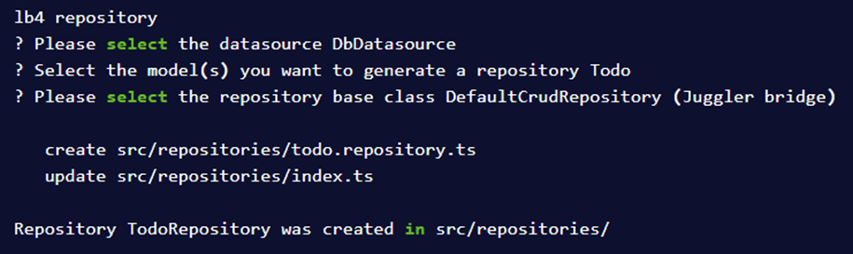

Hình 2.7 Tạo repository

#### Cài đặt controller

Dùng câu lệnh lb4 controller để tạo controller

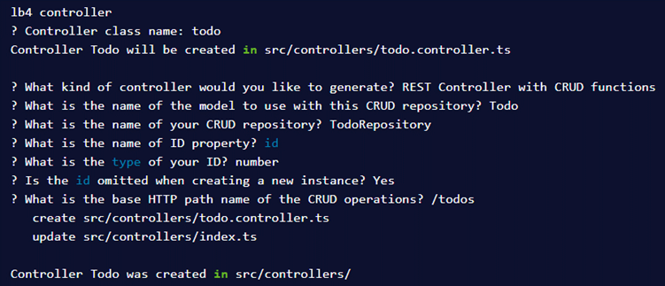

Hình 2.8 Tạo controller

Controller có đầy đủ các phương thức get, post, patch, put, delete

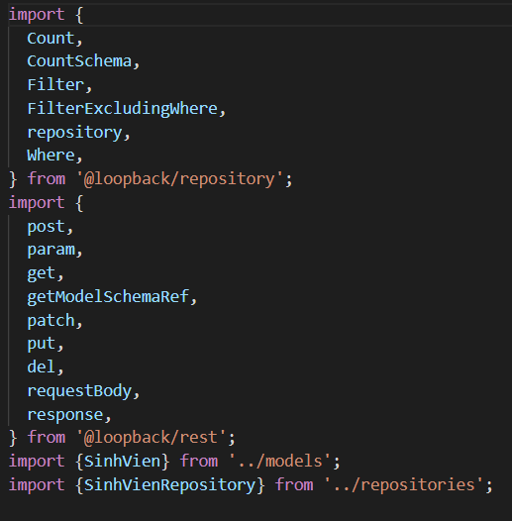

Hình 2.9 Các phương thức trong Controller

#### npm run migrate

Chạy lệnh npm run migrate trên terminal để ứng dụng tiếp hành xây dựng, khởi tạo bảng trong sql và kiểm tra lỗi.

#### npm start

Chạy lệnh npm start trên terminal để ứng dụng bắt đầu khỏi chạy. Ứng dụng chạy trên port 3002.

## Giao diện explorer của API

Hình 2.10 Giao diện explorer của API

## Thực hành post và get API

### Post API

Các dữ liệu gồm các trường:

• id: id tự động tăng theo cấu hình khi tạo

• Hoten: Tên sinh viên

• Ngaysinh: Ngày sinh

• Gioitinh: Giới tính

• Diachi: Địa chỉ, nơi cư trú

• Sdt: Số điện thoại

• email: Thông tin email

Tiến hành nhập thông tin sau đó ấn nút excute

Hình 2.11 Nhập thông tin sinh viên

Tạo tài khoản thành công sẽ API sẽ trả về các dữ liệu mình vừa nhập

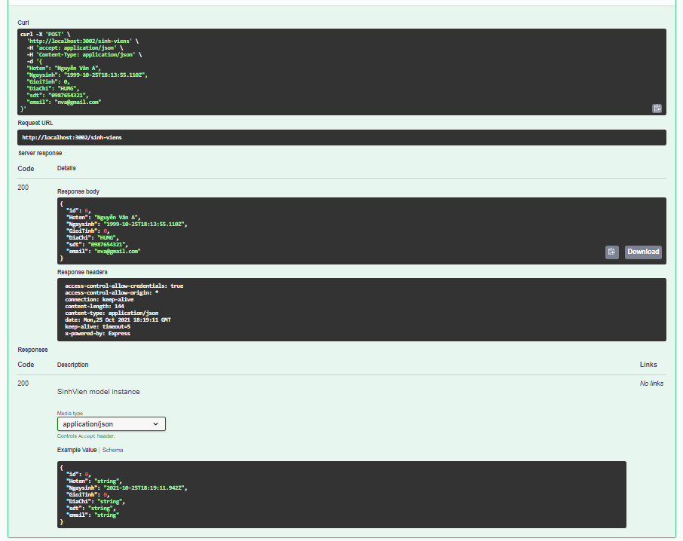

Hình 2.12 Dữ liệu trả về sau khi tạo thành công sinh viên

Sau khi tạo thành công sql server cũng insert thêm một bản ghi có các thông tin đã nhập

### Get

Hình 2.13 Get count sinh viên

Get count: lấy số lượng bản ghi trong data

Hình 2.14 Get id sinh viên

Get id: Lấy thông tin sinh viên theo id truyền vào

### Delete

Hình 2.15 Delete sinh viên

Delete sinh viên theo id truyền vào

# KẾT LUẬN

Đã sử dụng được Loopback 4 framework tạo thành công API. Nhưng vẫn còn nhiều sai xót trong quá trình làm bài tập lớn này.